Разработчик: Р.М. Жукова
Дисциплина: МДК 02.01 Управление технологическим процессом
Специальность: 18.02.09 Переработка нефти и газа
Тема: Производство бензина

Вам необходимо провести анализ актуального положения на рынке компаний-производителей моторных топлив, для которых в 2011 году было зафиксировано снижение объемов производства бензина.
Бегло просмотрите диаграммы и отметьте галочкой наименования компаний, по которым вам необходимо найти информацию.
На выполнение задания отводится 2 минуты.

Название компании | Место для отметки
Роснефть
Лукойл
Газпром нефть
ТНК-ВР
Сургутнефтегаз
Башнефтехим
Прочие
Славнефть
Тайф-НК
Русснефть
СалаватНосс
Газпром
Альянс
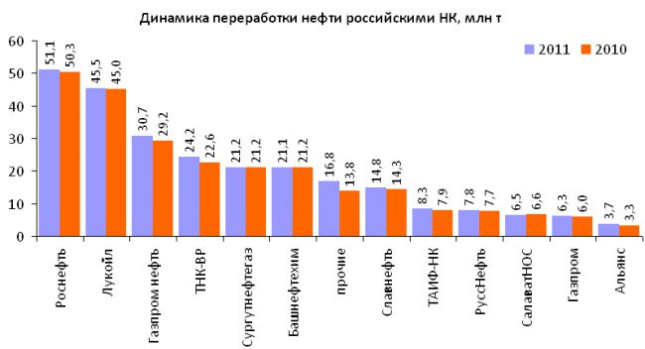

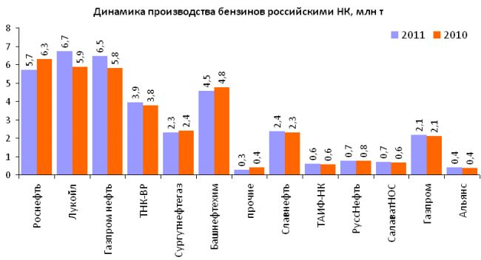

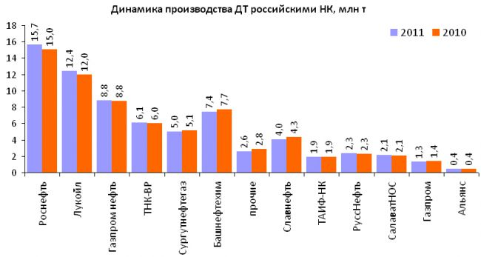

Инструмент проверки

Название компании | Место для отметки
Роснефть | ˅
Лукойл
Газпром нефть
ТНК-ВР
Сургутнефтегаз | ˅
Башнефтехим | ˅
Прочие | ˅
Славнефть
Тайф-НК
Русснефть | ˅
СалаватНосс
Газпром
Альянс

За каждый правильный выбор | 1 балл
Максимально | 13 баллов
За соблюдение нормы времени | 2 балла
Максимальный балл | 15 баллов

12-15 баллов | обучающийся продемонстрировал деятельность в соответствии с требованиями уровня I
10-11 баллов | обучающийся продемонстрировал выполнение отдельных операций в соответствии с требованиями уровня I
0-9 баллов | обучающийся не продемонстрировал деятельность в соответствии с требованиями уровня I

